文章编号：
强夯参数对夯击效果影响的室内模型试验

冯世进,^{1,2} 胡 斌,¹ 张 旭,¹ 水伟厚³
(1.同济大学 地下建筑与工程系, 上海200092; 2.同济大学 岩土及地下工程教育部重点实验室, 上海200092；3.上海申元岩土工程有限公司, 上海200000)

摘要：为了研究强夯法的加固机理和强夯过程中土体的变形规律，专门设计了半模型试验箱和用于测试动应力的微型土压力盒，采用半圆模型夯锤，进行强夯法加固粉土地基室内模型试验。分析了夯击次数、落距、能级和锤径等参数变化时，土体内部动应力和位移的变化规律，研究了各种参数变化对强夯加固效果的影响。试验结果表明：在能级一定时，单击夯沉量和影响深度随着夯击次数的增加而逐渐减小，累积夯沉量和影响深度随着夯击次数的增加而逐渐增加；在不同能级作用下，随着落距的增大，影响深度总体是在不断地减小；夯坑深度和影响深度都随着能级的增加而逐渐增大，影响深度与夯坑深度比值介于3~4之间；影响深度随着锤径的增大而减小，影响宽度则随着锤径的减小而有所增大。
关键词：强夯；室内试验；粉土；能级；锤径
中图分类号：TU131.4 文献标识码：A
Model test study on the effects of impact parameters on tamping effect

FENG Shijin^{1,2} HU Bin¹ ZHANG Xu¹ SHUI Weihou³
(1. Department of Geotechnical Engineering, Tongji University, Shanghai 200092, China;2. Key Laboratory of Geotechnical and Underground of Ministry of Education, Tongji University, Shanghai 200092, China; 3. Shanghai Shenyuan Geotechnical Engineering Co.,Ltd.,Shanghai200011,China)

Abstract: In order to study reinforcement mechanism and soil deformation law during dynamic compaction, the half model test box, the miniature earth pressure meter and the semicircle model hammer were specially designed, and the indoor model test was carried out. According to the test results, the variation of the dynamic stress and displacement in the soil were analyzed, and the effects of various dynamic compaction parameters on reinforcement effect were evaluated. It can be seen that the single crater depth and the single influence depth under a specific impact energy level are gradually decreasing with the increase of the drop number; however, the total crater depth and the influence depth are gradually increasing. The influence depth is decreasing with the increase of drop height. The crater depth and the influence depth are gradually increasing with the increase of impact energy, and the ratio of them is between 3 and 4. With the increase of the hammer diameter, the influence depth is gradually decreasing, but the influence width is increasing, which is mainly attributed to that the impact stress on the unit area is decreasing.

Key words ：Dynamic compaction; laboratory test; silt; energy level; hammer diameter

强夯法又名动力固结法或动力压实法。这种方法是反复将夯锤( 质量一般为10 ~ 40 t) 提到一定高度使其自由落下( 落距一般为10 ~ 40 m) , 给地基以冲击和振动能量, 从而提高地基承载力，降低其压缩性和改善地基性能, 并达到消除地基湿陷性的目的。自1969年，法国梅那(Menard)技术公司开创了强夯法加固地基以来，由于该法具有较多优点，已经成为当前较经济和简便的大面积地基加固方法之一，得到日益广泛的应用。
近年来，除了采用数值模拟和现场测试方法以外^{[1-4]}，一些学者采用室内模型试验研究强夯法的加固机理和强夯过程中的土体变形规律。Wetzel等^{[5]}通过模型试验测得强夯土体的应力和变形，并得到竖向应力随着土体深度的变化关系；Poran等^{[6]}在尺寸为122cm×122cm×122cm的模型箱中进行强夯法加固波斯顿干砂地基的试验，得到一些基于试验结果的设计曲线；Jafarzadeh^{[7]}利用45 cm×35 cm×40cm 模型箱, 进行强夯法加固地基模型试验，研究夯击过程中影响深度和动应力的变化规律；费香泽等^{[8]}对黄土进行了强夯模型试验，分析不同参数对强夯加固范围的影响，提出了强夯加固深度的计算公式；贾敏才等^{[9]}对夯击作用下砂性土密实的宏细观机制进行试验研究。
虽然国内外学者通过模型试验对强夯加固机理进行了大量研究，但是已有的模型试验难以准确测得夯击后土体的变形，并且在夯击过程中采用传统的土压力盒测试土体的动应力会产生较大的误差，使得室内模型试验结果难以准确评价强夯加固效果。为了深入分析不同强夯参数对强夯加固效果的影响，设计了一个半模型试验箱，模型箱一面为透明玻璃板制成，四周的其余三面和底板为钢板制成。在强夯过程中，控制半模锤贴着模型箱的玻璃壁下落夯击土体，在土样水平方向铺设染色砂，借助图像跟踪拍摄和数字处理技术，就能够测试夯击后土体的变形。同时，采用一种微型土压力盒测试夯击过程中土体的动应力，然后进行夯击次数、落距、能级和锤径等参数变化时强夯法加固粉土地基室内模型试验，分析土体中动应力和位移的变形规律，研究夯击次数、落距、能级和锤径等参数的变化对加固效果的影响。
1试验方案
1.1 试验内容
本次试验主要研究夯击次数、落距、能级和锤径对夯击效果的影响。所有夯击试验都达到15击；设计17种不同的落距，落距范围为30～200 cm，其中每个能级夯击时，采用4种不同的落距（能级6采用3种不同的落距）；设计6个不同能级的试验；试验共有24个不同规格的半模型夯锤，其中每个能级和每种落距下，有3种不同的锤径，底面直径范围为4~16 cm。根据不同组合，本次试验共有69组，如表1所示。
表1 夯击参数
Table 1. Tamping parameters
夯击  能量/ (N·m ) | 夯锤重量 /N | 落距 /cm | 夯锤直径 /cm
能级(3.84) 1 | 4.8 | 80.0 | 8，6，4
能级(3.84) 1 | 6.4 | 60.0 | 10，8，6
能级(3.84) 1 | 8.0 | 48.0 | 10，8，6
能级(3.84) 1 | 12.8 | 30.0 | 12，10，8
能级(7.68) 2 | 8.0 | 96.0 | 10，8，6
能级(7.68) 2 | 12.8 | 60.0 | 12，10，8
能级(7.68) 2 | 16.0 | 48.0 | 14，12，10
能级(7.68) 2 | 19.2 | 40.0 | 14，12，10
能级(12.80) 3 | 8.0 | 160.0 | 10，8，6
能级(12.80) 3 | 12.8 | 100.0 | 12，10，8
能级(12.80) 3 | 16.0 | 80.0 | 14，12，10
能级(12.80) 3 | 19.2 | 66.4 | 14，12，10
能级(17.92) 4 | 12.8 | 140.0 | 12，10，8
能级(17.92) 4 | 16.0 | 112.0 | 14，12，10
能级(17.92) 4 | 19.2 | 93.3 | 14，12，10
能级(17.92) 4 | 24.0 | 74.7 | 16，14，12
能级(23.04) 5 | 12.8 | 180.0 | 12，10，8
能级(23.04) 5 | 16.0 | 144.0 | 14，12，10
能级(23.04) 5 | 19.2 | 120.0 | 14，12，10
能级(23.04) 5 | 24.0 | 96.0 | 16，14，12
能级(38.40) 6 | 19.2 | 200.0 | 14，12，10
能级(38.40) 6 | 24.0 | 160.0 | 16，14，12
能级(38.40) 6 | 32.0 | 120.0 | 16，14，12
1.2 试验设备
1.2.1 模型箱的设计
图1为模型箱实物图，主要结构由土样箱、支架和导轨系统组成。为了便于观察记录土体的变形，模型试验采用半模试验箱，土样箱其中一面为透明玻璃板制成，四周的其余三面和底板为钢板制成。土样箱尺寸为：100 cm×80 cm×100 cm (W×L×H )，支架由角钢制成，尺寸为：100 cm×80 cm×220 cm (W×L×H )。支架上带有导轨系统，控制半模锤贴着模型箱的玻璃壁下落夯击土体。在模型箱的土样中，沿夯锤夯击的中心线下埋设若干动态土压力传感器，测试土样在夯击过程中的力学响应。在土样水平方向铺设染色砂，用来测试土样在夯击过程中的位移变化。
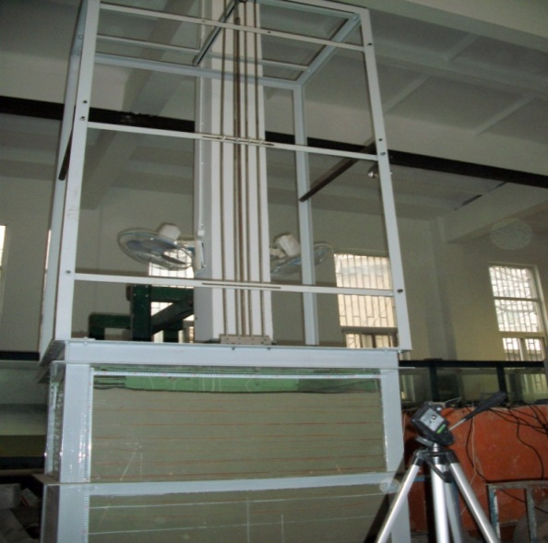
图1 模型箱实物图
Fig. 1 The box of model test
1.2.2夯锤的设计
本次模型试验采用半圆形夯锤，根据试验内容的安排，共有24个模型锤，如图2所示为部分模型锤实物图。
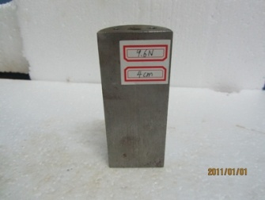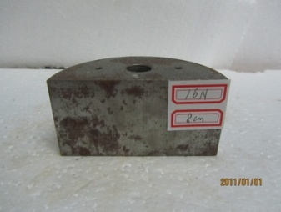
a 锤重9.6 N，锤径4 cm b 锤重16.0 N，锤径8 cm
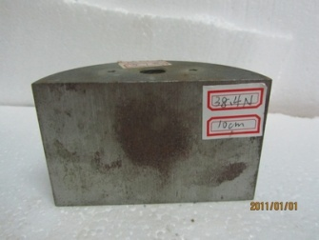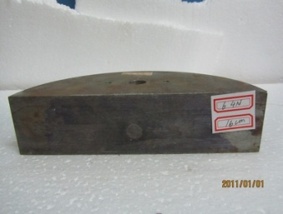
c 锤重38.4 N，锤径10 cm d 锤重64.0 N，锤径16 cm
图2模型锤实物图
Fig. 2 Semicircular model hammers
1.2.3动应力采集系统
通过在土样箱中埋设动态土压力盒，测试土样在夯击过程中的力学响应。动应力的量测采用专门研制的微型动态土压力盒，直径仅为2 cm，量程100 kPa，如图3所示。动应力的采集系统采用YE3817C高速动态应变仪,采样频率为200 Hz。
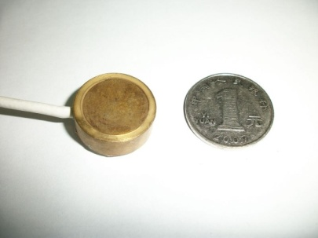
图3 动态土压力盒
Fig. 3 Soil pressure meter
1.2.4位移采集系统
土体在夯击作用下的位移利用标点网格法进行处理分析。在制备土样的过程中，采用分层装填，在层面上铺设红色染色砂土作为标记层和观测标记点。在试验的过程中，采用高像素数码相机进行定点跟踪拍摄。将拍摄图片进行归一化处理，利用图像数据处理软件Getdate将照片导入，获取土层标记点初始坐标，然后对比每次夯击后的土层标记点坐标，即可获得土体的位移数据。将土体位移数据导入等值线绘图软件Surfer中，获取每次夯击后的位移等值线分布图，即可完成对土体位移的采集。图4a和b分别为夯击前及夯击 7次后，数码相机采集到的原始照片，图4c和d为Getdate取得的相应击数下的标志点图，图4e为通过软件Surfer处理后得到的夯击7次后的土体竖向位移等值线图。
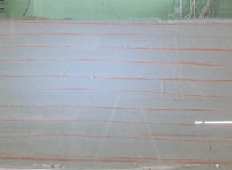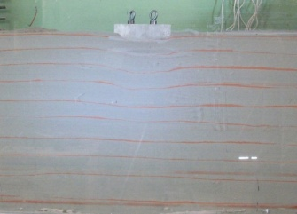
a 初始夯击前照片 b 7击后照片
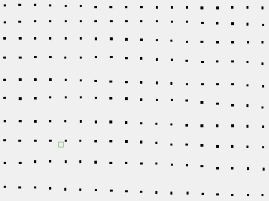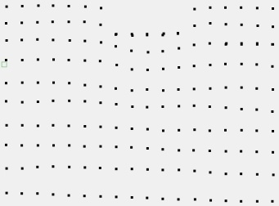
c 初始夯击前标记点 d 7击后标记点
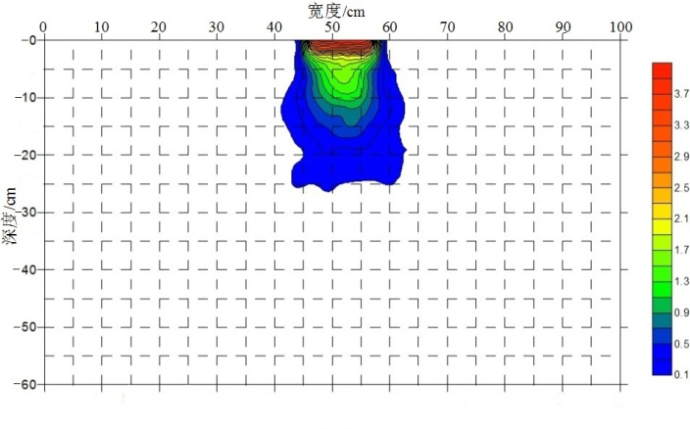
e 7击后土体竖向位移等值线图
图4 土体位移采集处理示意图
Fig.4 Processing schemes of soil vertical displacement
1.3 土样制备
试验土样采自上海市杨浦区五角场地区，试样
的颗粒级配曲线如图5所示。由图5可知, 土样的粒径大于0. 075 mm的颗粒质量分数为7. 7% , 粒径小于0. 005 mm 的颗粒质量分数为7. 4% 。
本模型试验土样为砂质粉土，土样按设计干密度控制每层试样的质量进行分层填筑, 每层厚度为2. 5~ 3 cm。根据最后总装样的质量和体积计算试样的平均干密度，土体物理和力学参数见表2。
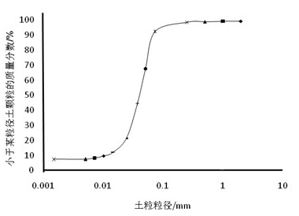
图5 土样颗粒级配曲线
Fig. 5 Particle size distribution curve
表2 土体参数
Table 2. Soil sample parameters
土体指标 | 参数值
密度ρ/ (kg·m⁻³) | 1.49
含水量ω /% | 12
粘聚力c /kPa | 11
摩擦角ϕ /(°) | 34
2.4 试验过程
试验过程分为试验仪器的准备、试样制备、夯击与测读、数据处理与分析等步骤。具体如下：首先按试验计划设计制备土样，调试好位移采集系统和动应力采集系统的相关仪器设备；其次根据设计土样密度，将一定质量的土样进行分层装填，控制每层土样的厚度，使之达到预定密度，且每层土之间铺撒很薄一层红色粉状材料，作为土体位移标记线，同时在土体不同深度处埋设动态土压力盒；然后用滑轮将夯锤提到预定高度后，让其自由下落夯击土样，且每次夯击后，采集土体位移照片和动应力数据；最后用高清照片，根据侧壁网格线，采用
Getdate软件测读土层试样在锤击作用下的位移，并记录各击的夯沉量，在水平方向记录夯击的影响半径，利用相关软件处理由动态应变仪和电脑采集的数据，分析不同参数对夯击效果的影响。
2 强夯作用下动应力和位移等值线的变化规律
2.1 动应力变化规律
图6为在能级4作用下，落距为93.3 cm、夯锤直径为12 cm，第1击和第15击时的动应力时程曲线。在此组试验下，土压力盒从上到下分别埋置在15，20，25，30，35 cm处。由图6可以看出，不同深度处动应力从产生到衰减，整个过程在75ms内。土体仅出现一个明显的波峰，未出现第二波峰，且随着土层深度的增加，动应力峰值逐渐减小，在衰减末期动应力峰值有轻微的波动。这是由于在夯锤作用下，较浅处的土体受到的动应力强度大于较深的土体。动应力从零到达波峰的时间在第1击作用下大约为30 ms，而从波峰衰减到零需要大约40 ms；在第15击作用下大约为20 ms，而从波峰衰减到零需要大约50 ms。可以发现，动应力产生的过程比衰减的过程需要的时间更短，而且随着夯击次数的增加动应力达到波峰所需要的时间在减少。这是由于夯击次数的增加，土体越来越密实。其他各组试验得到的动应力时程曲线规律均与本次试验结果类似。
(a) 第1击
(b) 第15击
图6 动应力时程曲线
Fig.6 Typical dynamic stress time histories
图7为在能级4作用下，落距和夯锤直径分别为93.3 cm和12.0 cm时，动应力峰值与夯击次数之间的关系曲线。从图中可以看出动应力峰值随着夯击次数的增加，动应力峰值的变化趋势有所波动，但是总体是在增大，且离夯击表面越近的土体变化越明显。这是由于土体在夯击次数不断增加时，土体越来越密实，且上部土体密实程度优于下部土体。
图7动应力峰值与夯击次数的关系
Fig.7 Relationships between drop number and peak value of dynamic stress
3.2 土体竖向位移等值线图
图8为在能级5作用下，落距96cm、夯锤直径14cm时不同击数下的竖向位移云图。可以发现，夯锤夯击土体后，沿夯锤中心向水平和竖直方向扩散，土体的竖向位移值都是在逐渐减小。随着夯击数的增加，水平方向和竖直方向的影响范围逐渐扩大，且竖向的影响范围明显比水平向的影响范围要大一些。
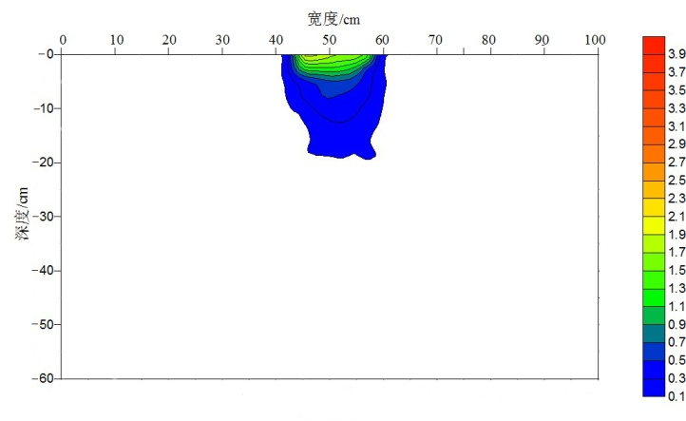
a 第1击
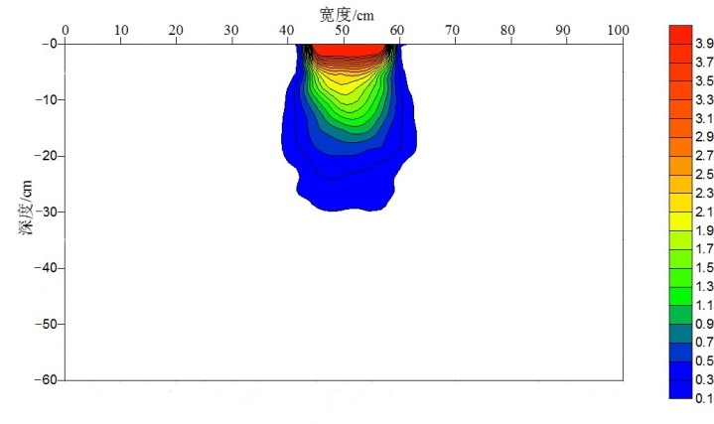
b 第5击
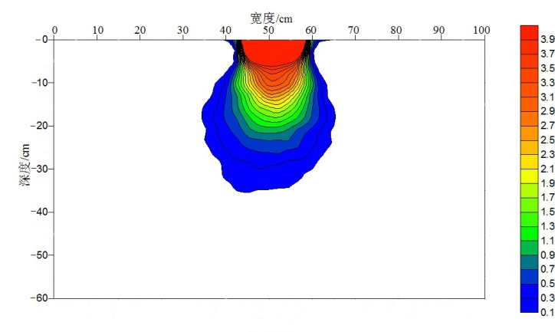
c 第11击
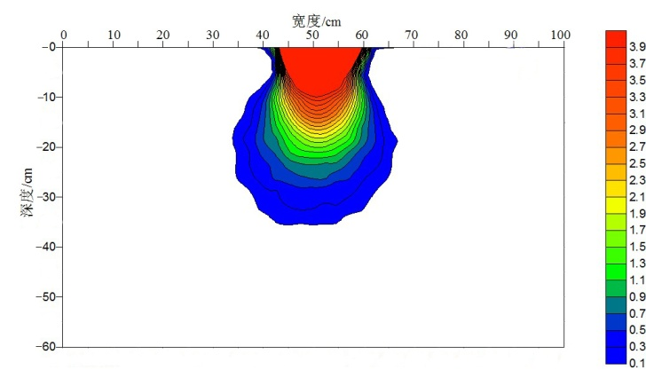
d 第15击
图8竖向位移云图
Fig.8 Soil vertical displacement contours
3 不同因素对夯击效果的影响规律
对于强夯法的处理深度一般称为“影响深度”或“加固深度”。不同学者针对不同的研究对象提出各种强夯加固深度的判别标准。目前，认为经过强夯加固后的土体，各种强度指标能够满足设计要求的深度称为“影响深度”；采用土体竖向变形量为地表夯沉量5%的深度定义为强夯处理的“加固深度”，
或者采用竖向压缩变形为5% 的深度为“有效加固深度”^{[10]}。为了对比方便，本文试验也将5%作为标准, 将土体竖向位移小于总夯沉量5%的深度(约为4 mm )定义为强夯的影响深度，取第15击为终

止夯击次数。
3.1 夯击次数的影响
图9和10分别为不同能级作用下，单击夯沉量和单击影响深度与夯击次数之间的关系曲线。可以看出，随着夯击次数的增加单击夯沉量与单击影响深度不断减小，且在前5击的变化幅度明显大于后面的变化幅度。这是由于随着夯击次数的增加，土体越来越密实，对土体的单击影响效果越来越小。进一步可发现，随着能级的增大，单击夯沉量和单击影响深度不断地增加，在相同条件下高能级强夯对土体的强夯加固效果优于低能级。前几击夯击作用下单击影响深度和单击夯沉量在不同能级下变化很大，且单击影响深度的变化幅度大于单击夯沉量。
图9 单击夯沉量与夯击次数之间的关系
Fig.9 Relationships between drop number and single
crater depth
图10 单击影响深度与夯击次数之间的关系
Fig.10 Relationships between drop number and single influence depth
图11和12分别为不同能级作用下，夯坑深度和影响深度与夯击次数之间的关系曲线。可以看出，随着夯击次数的增加，夯坑深度和影响深度
不断增大。能级越大，在相同夯击次数时，夯坑深度和影响深度也越大，但是增加的速度随着夯击次数的增加有所减小。这是由于随着夯击次数的增加，单击夯沉量和影响深度逐渐减小所致。
图11 夯坑深度与夯击次数之间的关系
Fig.11 Relationships between drop number and
crater depth
图12 影响深度与夯击次数之间的关系
Fig.12 Relationships between drop number and
influence depth
3.2 落距的影响
图13为不同能级作用下，影响深度与落距之间的关系曲线，其中D表示夯锤直径。可以看出，在不同能级作用下，随着落距的增大，虽然个别能级变化趋势有所波动，但影响深度总体是在不断的减小，这也符合实际工程中得出的重锤低落距的强夯效果优于轻锤高落距。进一步可发现，在能级较低时影响深度随落距的变化幅度明显小于在能级较高时的变化幅度。

图13 影响深度与落距之间的关系
Fig.13 Relationships between influence depth and drop height
3.3 能级的影响
图14为夯沉量和影响深度与能级之间的关系曲线以及两者比值与能级之间的关系曲线。可以看出，夯坑深度和影响深度都随着能级的增加而逐渐增大，且增加的速度随着能级的增大而减小。影响深度与能级之间的关系曲线在能级3时出现了明显的拐点，这表明在实际工程中一味的增加能级来提高夯击效果是不经济的，可根据实际工程的需要来确定夯击能。由图14可知，在本模型试验中，影响深度与夯坑深度比值为于3~4。在实际工程中，夯坑深度比较容易测得，可由夯坑深度大致估算影响深度。
图14夯击效果与能级之间的关系
Fig.14 Relationships between tamping energy and
tamping effect
3.4 锤径的影响
图15为不同能级在最优落距下影响深度和宽度与夯锤直径之间的关系曲线。可以看出，影响深度随着锤径的增大而减小，影响宽度则随着锤径的减小而有所增大。这是由于随着锤径的增大，锤底面积在不断增大，单位面积上的夯击应力却在不断减小，导致影响深度减小。但是锤径的增大使得夯锤接触土体的面积增加，使得影响宽度的范围增大。由图15a~d可知，在能级较低时，影响深度大于影响宽度，其中在能级4作用下，锤径为14 cm时，影响深度等于影响宽度；由图15e~f可知，在较高能级作用下，当锤径较小时，影响深度大于影响宽度。当锤径较大时，影响深度小于影响宽度，其中能级5在锤径为16 cm时影响深度开始小于影响宽度，在能级6作用下，锤径为14 cm时影响深度开始小于影响宽度。这表明在实际工程中可以根据对影响深度和影响宽度的要求来确定夯锤的直径，从而达到在最小的经济投入下取得最优的夯击效果。
(a) 能级1 (b) 能级2
(c) 能级3 (d) 能级4
(e) 能级5 (f) 能级6
图15影响区域与夯锤直径的关系
Fig.15 Relationships between influence zone and
hammer diameter
- 结论
（1）在能级一定时，单击夯沉量和影响深度随着夯击次数的增加而逐渐减小，累积夯沉量和影响深度随着夯击次数的增加而逐渐增加。
（2）在不同能级作用下，随着落距的增大，影响深度总体是在不断的减小；夯坑深度和影响深度都随着能级的增加而逐渐增大，影响深度与夯坑深度比值为于3~4之间。
（3）影响深度随着锤径的增大而减小，影响宽度则随着锤径的减小而有所增大。这是由于随着锤径的增大，锤底面积在不断增大，单位面积上的夯击应力却在不断减小，导致影响深度减小。

参考文献:
[1] Leonards G A, Holtz R D, Cutter W A. Dynamic compaction of granular soils[J]. Journal of Geotechnical Engineering, ASCE, 1980, 106(1):35.
[2] Mayne P W, Jones J S, Dumas J C. Ground response to dynamic compaction. [J]. Journal of Geotechnical Engineering, ASCE, 1984, 110(6):757.
[3] Lee F H, Gu Q. Method for estimating dynamic compaction effect on sand[J] Journal of Geotechnical and Geoenvironmental Engineering, 2004,130(2):139.
[4] Feng S J, Shui W H, Gao L Y, etal. Field studies of the effectiveness of dynamic compaction in coastal reclamation areas[J]. Bulletin of Engineering Geology and the Environment, 2010, 69:129.
[5] Wetzel R A, Vey E. Axisymmetric stress wave propagation in sand[J]. Journal of the Soil Mechanics & Foundation Division, 1970, 96(5):1763.
[6] Poran C J, Rodriguez J A. Design of dynamic compaction[J]. Canadian Geotechnical Journal, 1992, 29(5):796.
[7] Jafarzadeh F. Dynamic compact ion method in physical model tests [J]. Scientia Iranica, 2006, 13(2):187.
[8] 费香泽, 王钊, 周正兵. 强夯加固深度的试验研究[J]. 四川大学学报:工程科学版，2002,34(4):56-59.
FEI Xiangzhe, WANG zhao, ZHOU Zhengbing. Model test of improvement depth of dynamic compaction[J]. Journal of Sichuan University:Engineering science edition,2002,34(4):56.
[9] 贾敏才, 王磊, 周建. 砂性土宏细观强夯加固机制的试验研究[J].岩石力学与工程学报, 2009,28 (S1):3282.
JIA Mincai, WANG Lei, ZHOU Jian. Experimental research on macro-meso consolidation mechanism of sandy soil with dynamic compaction[J]. Journal of Rock Mechanics and Engineering, 2009,28(S1):3282.
[10] 张峰. 碎石土的强夯模型试验研究[J]. 建筑科学, 1992, 8(3):25.
ZHANG Feng. Model test research on rock filling by dynamic compaction [J]. Building Science, 1992, 8 (3): 2

